**GUÍA DE INSTALACIÓN Y CONFIGURACION**

**EPOPTES**

Tabla de contenido

NETBOOK DOCENTE 4

NETBOOK ALUMNO 9

**EPOPTES**

**Una clase en el aula distinta…**

Epoptes permite dar clase compartiendo la pantalla del docente, sin necesidad de utilizar internet. Esta herramienta es fácil de configurar y de utilizar.

Epoptes permite supervisar las computadoras de los alumnos, compartir la pantalla del docente con los alumnos, enviar mensajes, abrir programas de forma remota, bloquear la pantalla del alumno , silenciar y más.

Una vez instalado y configurado Epoptes arranca automáticamente en las máquinas de los alumnos. En la máquina del profesor es necesario ir a **Menú->Internet->Epoptes.**

**Escritorio de Huayra**

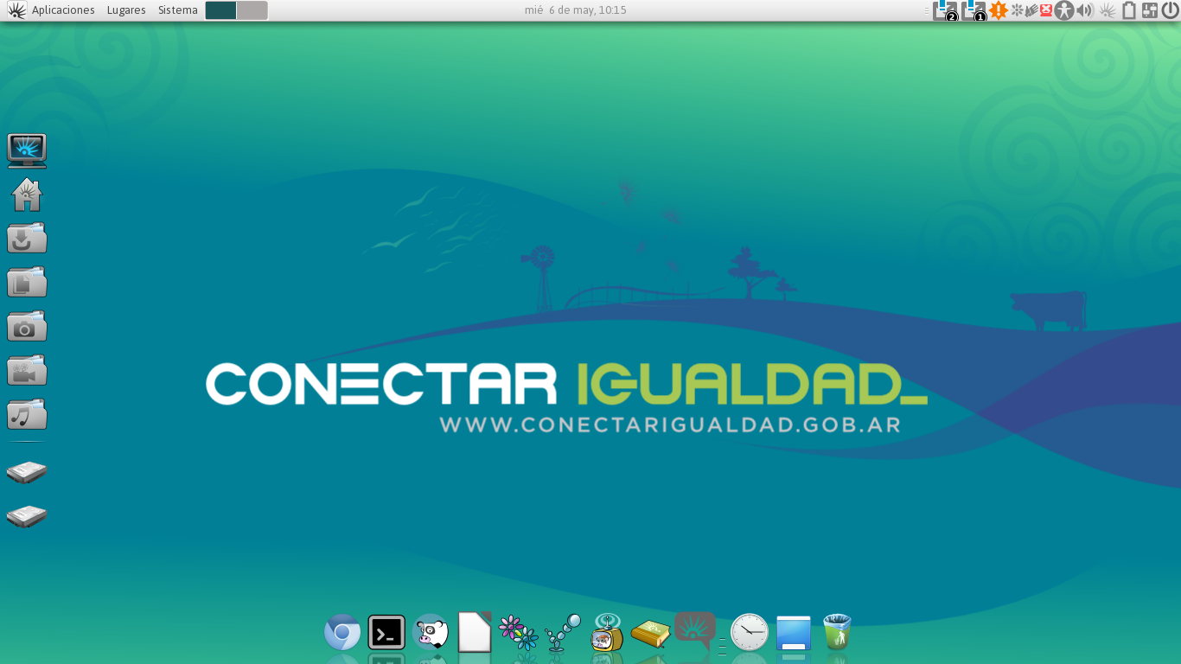

**GUÍA DE INSTALACIÓN Y CONFIGURACION**

# NETBOOK DOCENTE

Configuración muy sencilla para **POR ÚNICA VEZ**.

1. En primer lugar tienen que asegurarse de cambiar el nombre de su netbook

Pasos

|  |
| --- |
| 1. **Ir a aplicaciones -> Huayra Identinet-> (IMAGEN 1) poner nombre y apellido del docente con un guion medio. Ejempl: juan-perez** |
| 1. **Ir al botón aceptar, puede aparecer una ventana (IMAGEN 2, donde pide una clave de identificación esta clave se solicita ya que no se tienen permisos para modificar atributos de huayra, esta clave es alumno en minúscula y apretar Autenticar)** |
| 1. **Cuando se modifica el nombre de la netbook aparecerá como, El nombre de tu computadora es: juan-perez (IMAGEN 3)** |

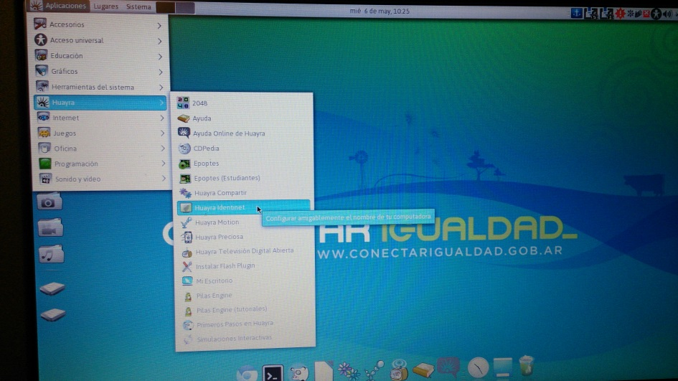

**IMAGEN 1**

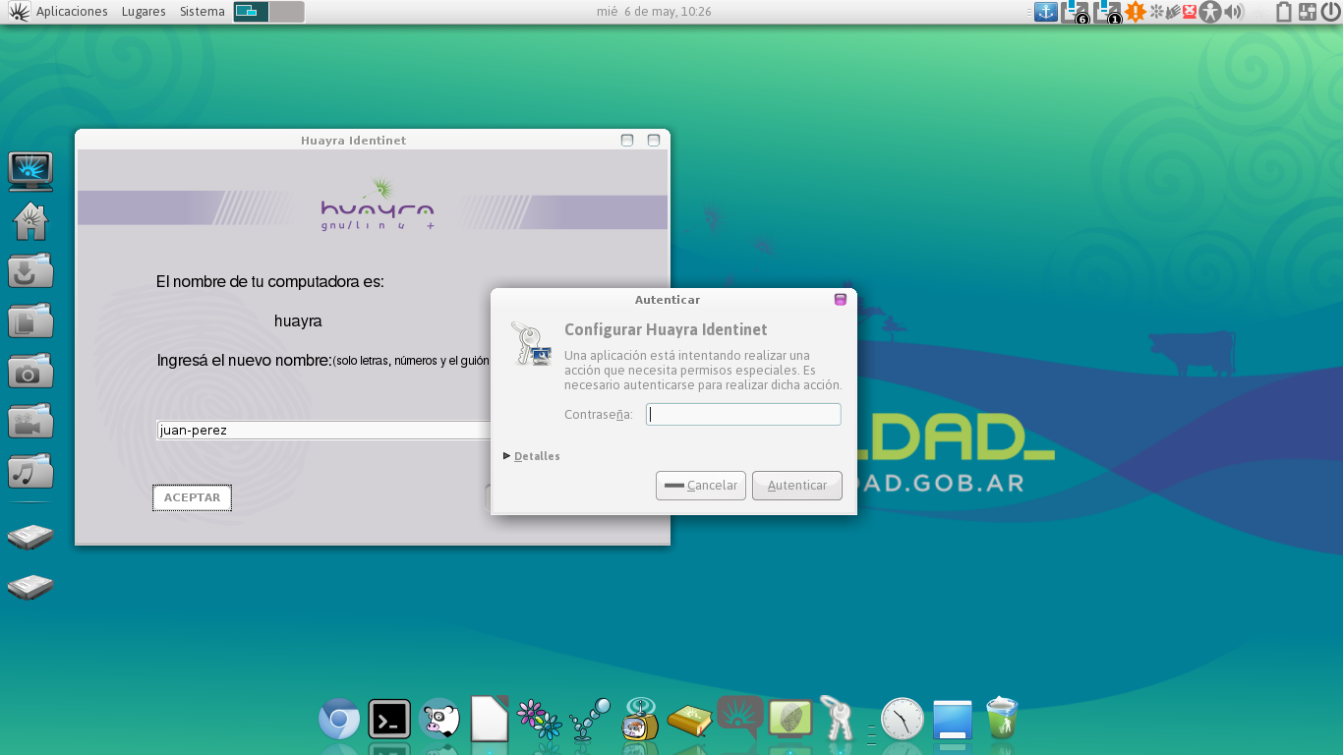

**IMAGEN 2**

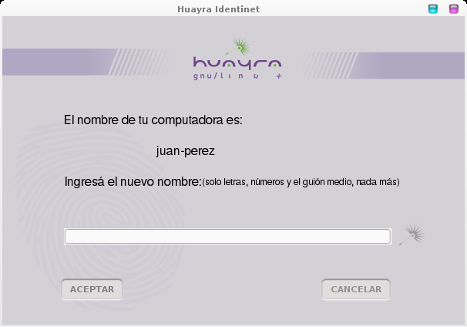

**IMAGEN 3**

1. En segundo lugar **crear el usuario** y **agregarlo al grupo "epoptes**"

Pasos

|  |
| --- |
| 1. **Ir a Sistema->Administracion->Usuarios y grupos (IMAGEN 4)** |
| 1. **Ir al botón + Añadir vamos a crear el usuario, vamos a poner el mismo nombre que le pusimos a la netbook. Ponemos Aceptar. (IMAGEN 5) (IMAGEN 6 )**   **Aparecerá una ventana de autenticación, esta clave es alumno en minúscula y apretar Autenticar. (IMAGEN 7 )** |
| 1. **Aparece una ventana donde ponemos una clave. Ej: 123456 la repetimos dos veces y vamos a aceptar. (IMAGEN 8)** |
| 1. **Vamos al botón Gestionar grupos y buscamos en la lista a epoptes y hacemos doble click sobre epoptes (IMAGEN 9)** |
| 1. **Hacemos un tilde en el usuario que nosotros creamos y también en alumnos, en nuestro ejemplo juan-perez y aceptamos. Nos pedirá autenticación, seleccionamos el usuario que creamos , en nuestro ejemplo juan-perez y ponemos la clave, 123456, luego presionamos Autenticar (IMAGEN 10)** |

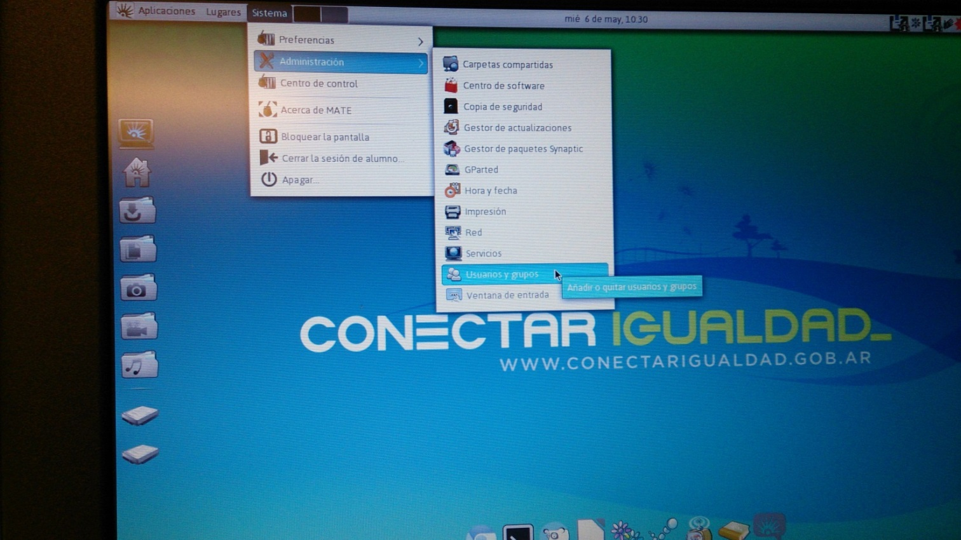

**IMAGEN 4**

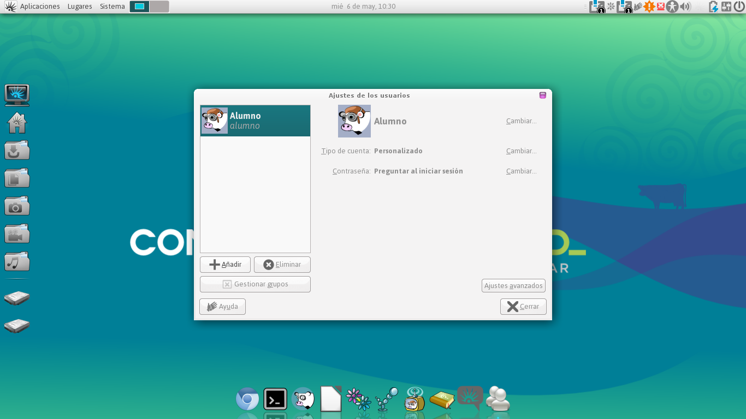

**IMAGEN 5**

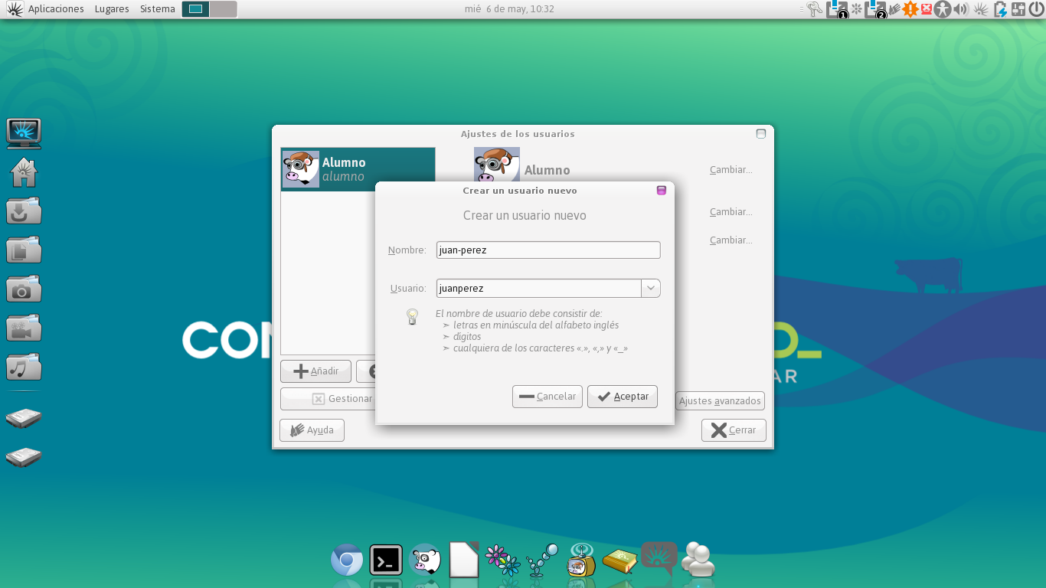

**IMAGEN 6**

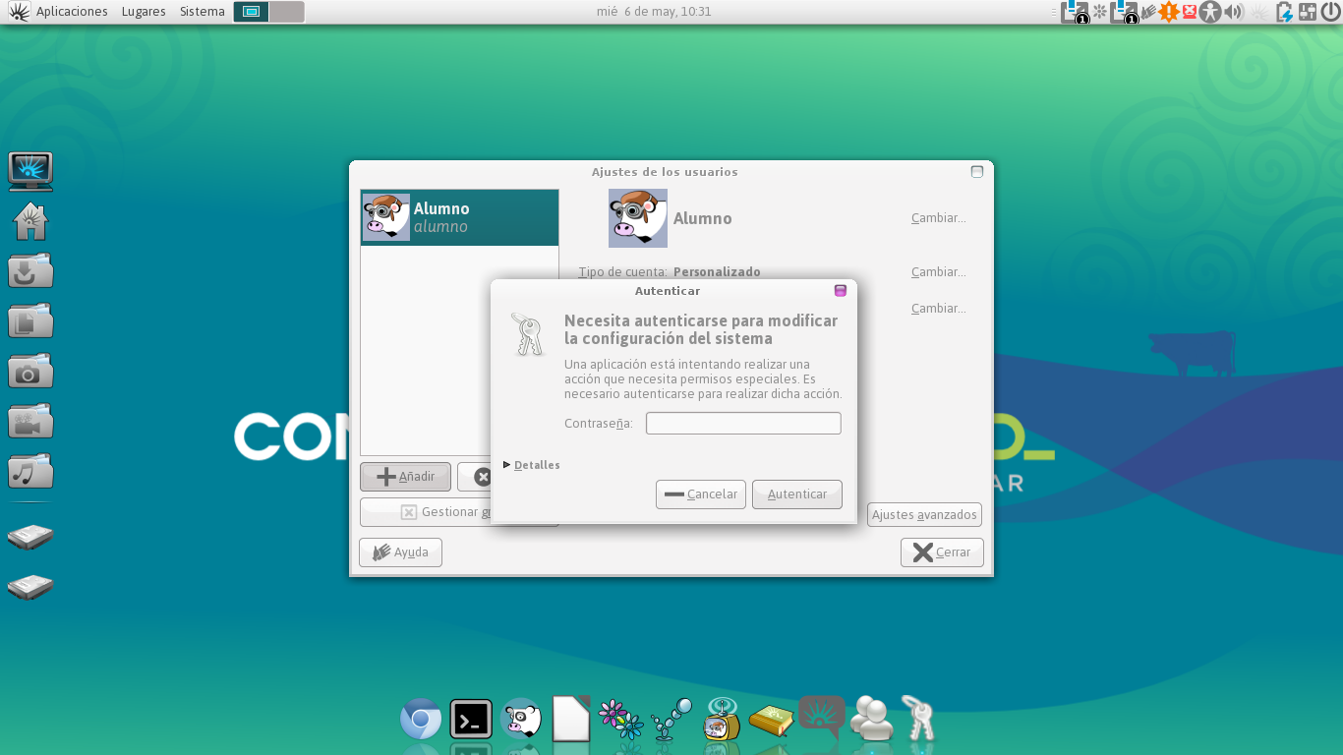

**IMAGEN 7**

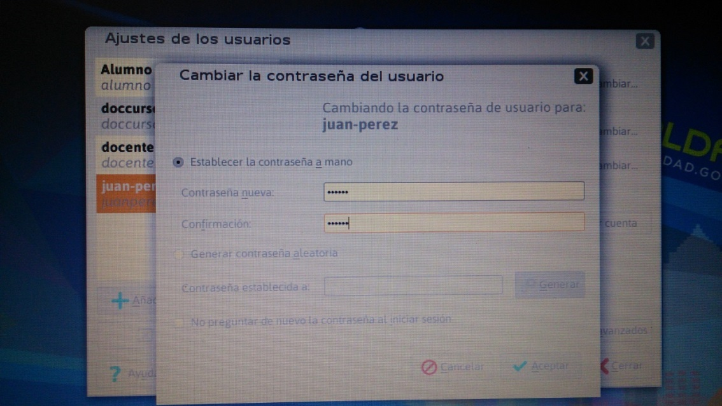

**IMAGEN8**

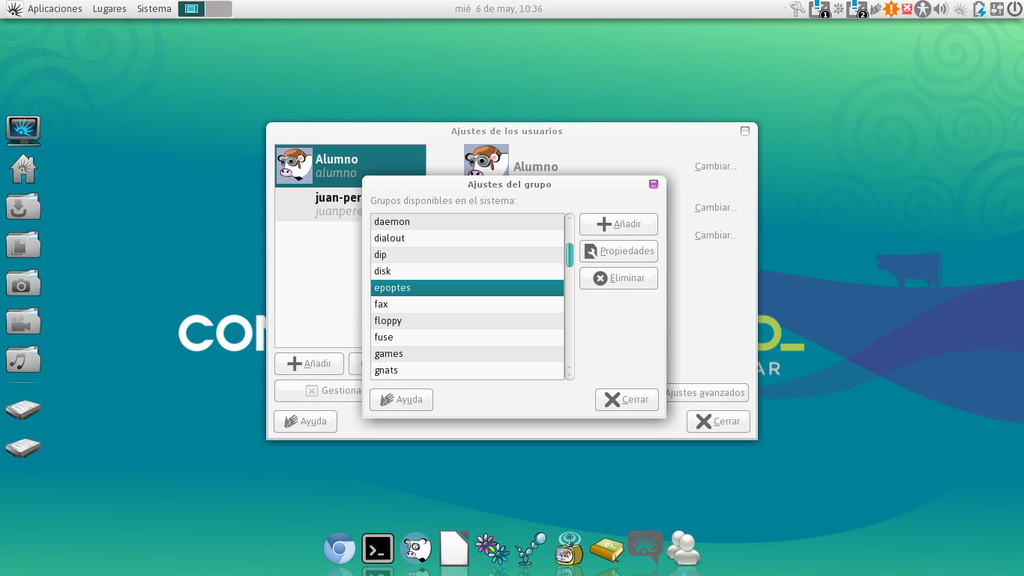

**IMAGEN 9**

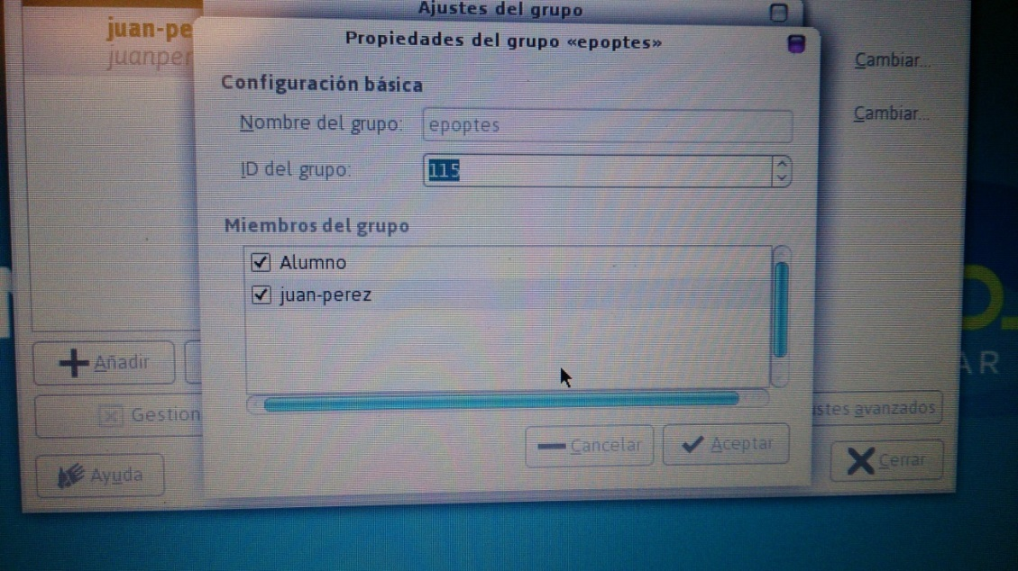

**IMAGEN 10 “OJO EN ALUMNO TAMBIEN HACER UN TILDE”**

1. **Ahora vamos a iniciar el programa, tener en cuenta que tanto el docente como los alumnos deben estar conectados al mismo ap o aula .**

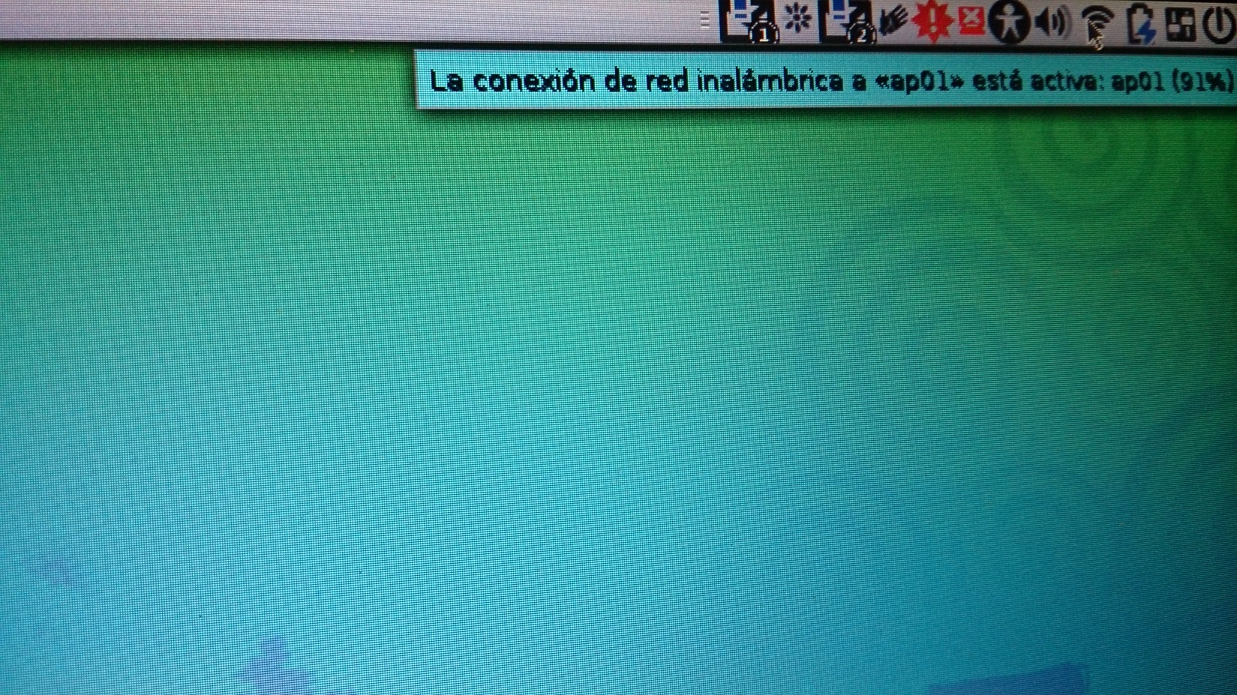

**Ir a Aplicaciones-> Huayra-> Epoptes**

**Aparecerá la siguiente ventana**

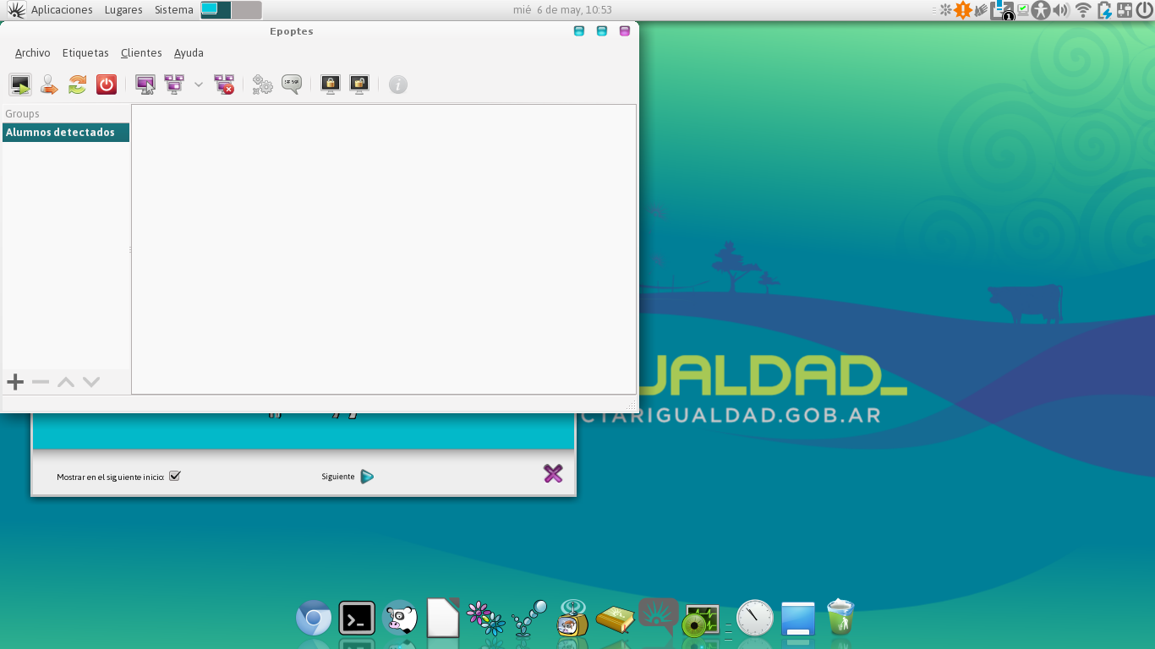

**En el caso de que no inicie, reiniciar la netbook.**

**Nota: Cada vez que comience una clase con epoptes debe iniciar el programa de esta forma. Para ver funcionalidad ver el otro Apartado.**

# NETBOOK ALUMNO

Configuración muy sencilla para **POR ÚNICA VEZ**.

Es primordial estar conectados al mismo ap o aula que el docente.

1. En primer lugar tienen que asegurarse de cambiar el nombre de su netbook

Pasos

|  |
| --- |
| 1. **Ir a aplicaciones -> Huayra ->Huayra Identinet-> (IMAGEN 11) poner nombre y apellido del alumno separado con un guion medio. Ejemplo: pedro-lopez** |
| 1. **Ir al botón Aceptar, puede aparecer una ventana (IMAGEN 12) , donde pide una clave de identificación esta clave se solicita ya que no se tienen permisos para modificar atributos de huayra, esta clave es alumno en minúscula y apretar Autenticar)** |
| 1. **Cuando se modifica el nombre de la netbook aparecerá como, El nombre de tu computadora es: pedro-lopez (IMAGEN 13)** |



**IMAGEN 11**



**IMAGEN 12**

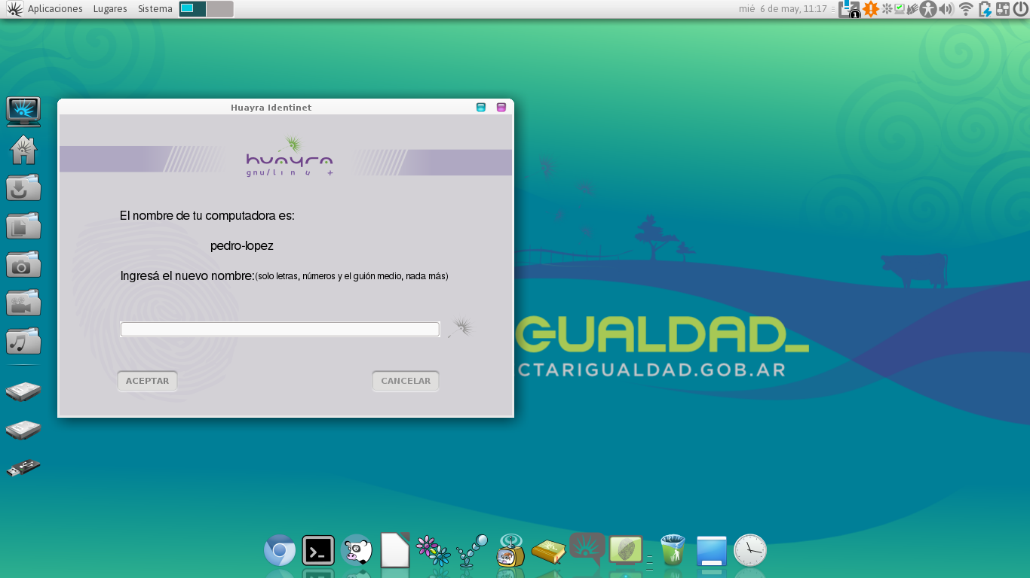

**IMAGEN 13**

1. En segundo lugar crear el usuario y agregarlo al grupo "epoptes"

Pasos

|  |
| --- |
| 1. **Ir a Sistema->Administracion->Usuarios y grupos (IMAGEN 14)** |
| 1. **Ir al botón + Añadir vamos a crear el usuario, vamos a poner el mismo nombre que le pusimos a la netbook. Aparecerá una ventana de autenticación, esta clave es alumno en minúscula y apretar Autenticar. (IMAGEN 15)** |
| 1. **Aparece una ventana donde ponemos una clave. Ej: 123456 la repetimos dos veces y vamos a aceptar. (IMAGEN 16)** |
| 1. **Vamos al botón Gestionar grupos y buscamos en la lista a epoptes y hacemos doble click sobre epoptes (IMAGEN 17)** |
| 1. **Hacemos un tilde en el usuario que nosotros creamos , en nuestro ejemplo pedro-lopez y también en alumnos si no esta tildado y luego aceptamos. Nos pedirá autenticación, seleccionamos el usuario que creamos , en nuestro ejemplo pedro-lopez y ponemos la clave, 123456, luego presionamos Autenticar(IMAGEN 18)** |

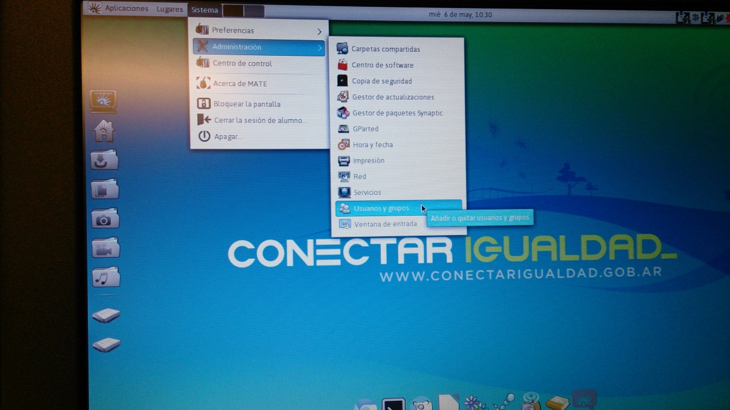

**IMAGEN 14**



**IMAGEN 15**

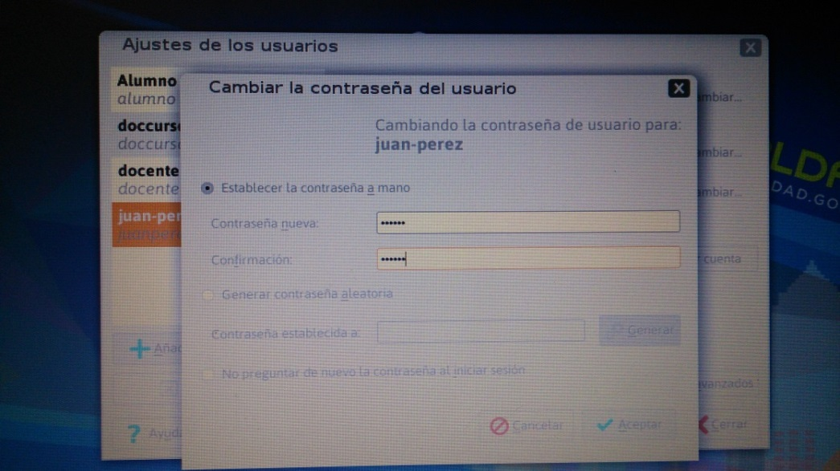

**IMAGEN 16**



**IMAGEN 17**

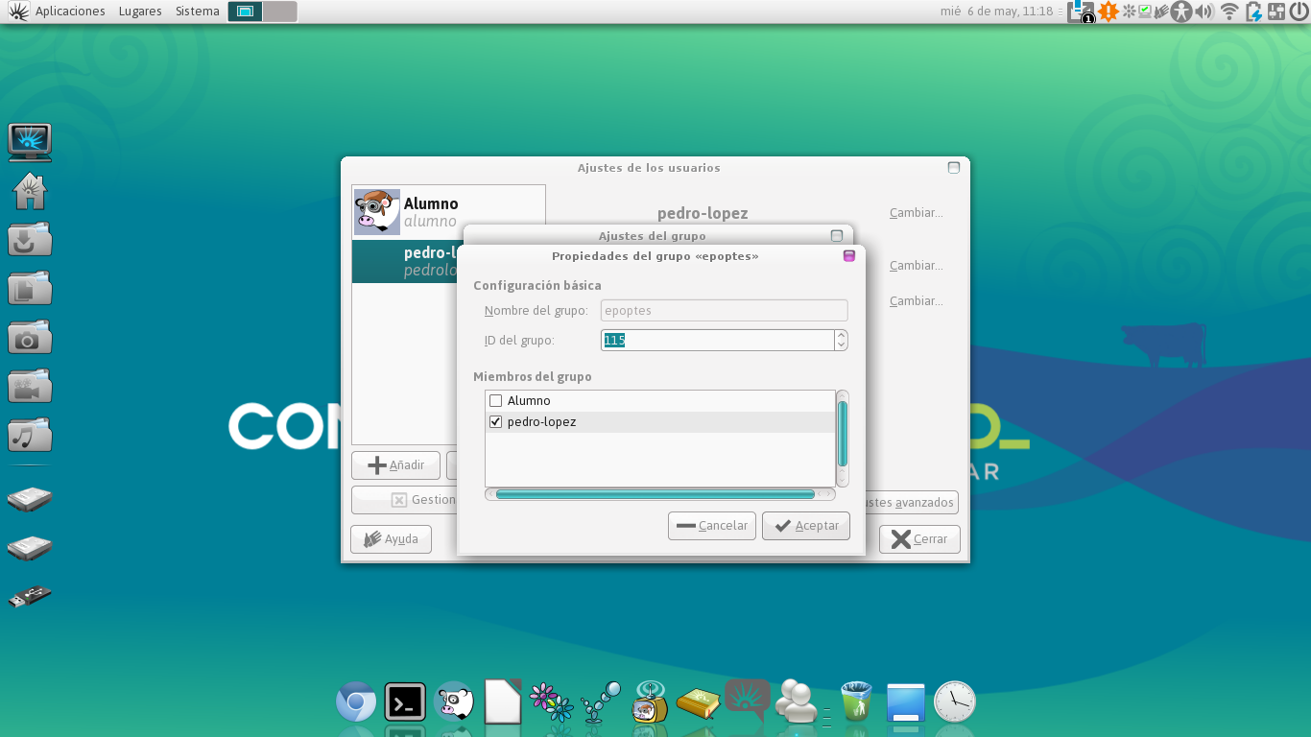

**IMAGEN 18 “OJO EN ALUMNO TAMBIEN HACER UN TILDE”**

1. **Ahora vamos a iniciar el programa, tener en cuenta que tanto el docente como los alumnos deben estar conectados al mismo ap o aula .**

|  |
| --- |
| 1. **Ir a Aplicaciones-> Huayra-> Epoptes(estudiante) (IMAGEN 19 )** |
| 1. **Aparecerá una ventana de autenticación, esta clave es alumno en minúscula y apretar Autenticar.** |
| 1. **Luego aparece una ventana donde se debe ingresar el nombre de la netbook del profesor. En nuestro ejemplo: juan-perez.local y se le debe agregar siempre la palabra .local (IMAGEN 20)** |
| 1. **Aparecerá las siguiente ventana, esto quiere decir que ya está enlazada la netbook del alumno con la del profesor. Estos pasaos se harán una sola vez con cada profesor. (IMAGEN 21)** |
| 1. **Por ultimo ir a Sistema-> Cerrar la sesión del alumno. aparecerá la siguiente ventana Presionar cerrar sesión. (IMAGEN 22)** |
| 1. **Seleccionar el usuario creado pedro-lopez y poner la clave creada en nuestro caso 123456. (IMAGEN 23)** |

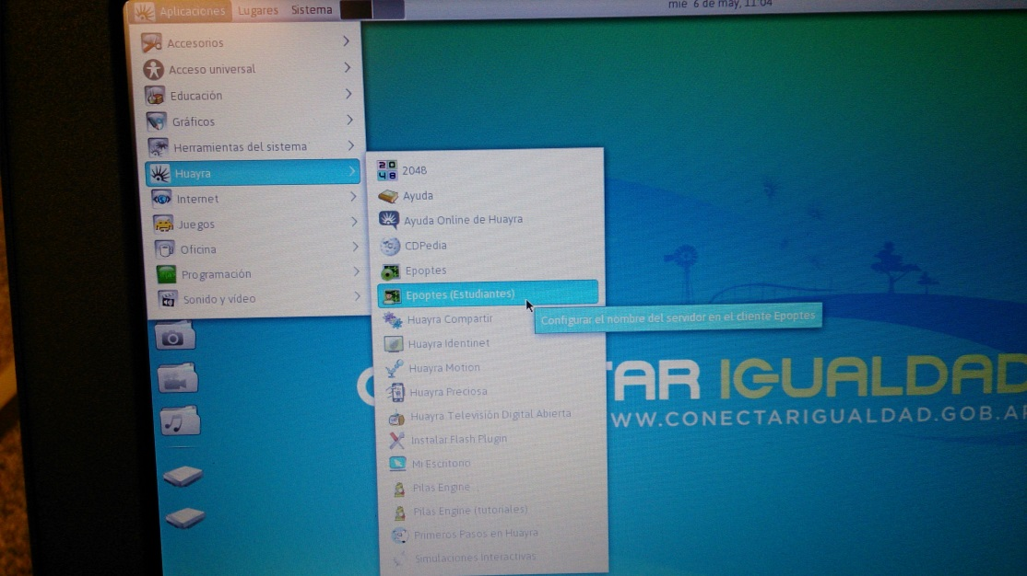

**IMAGEN 19**

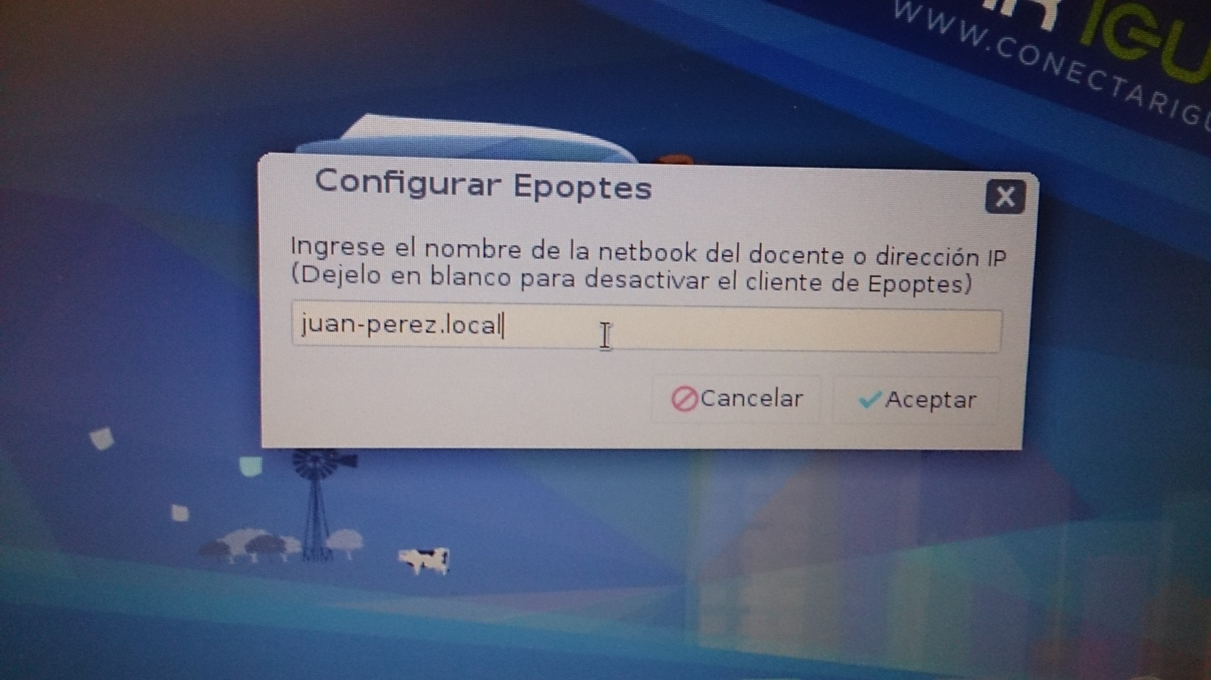

**IMAGEN 20**

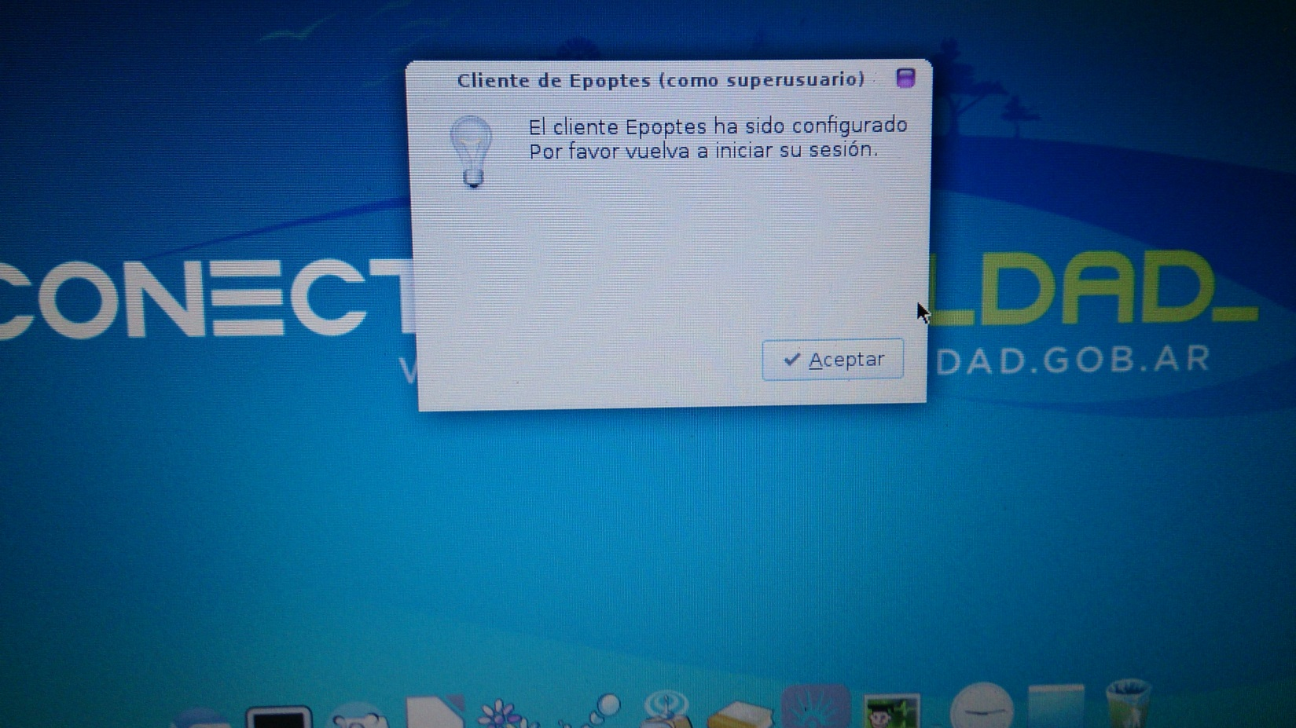

**IMAGEN 21**

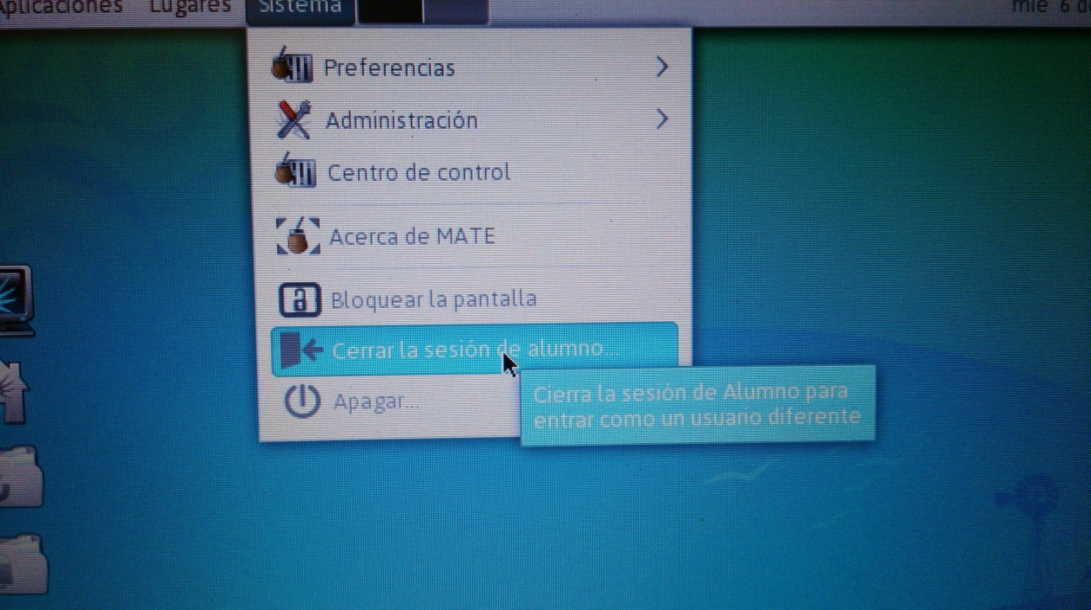

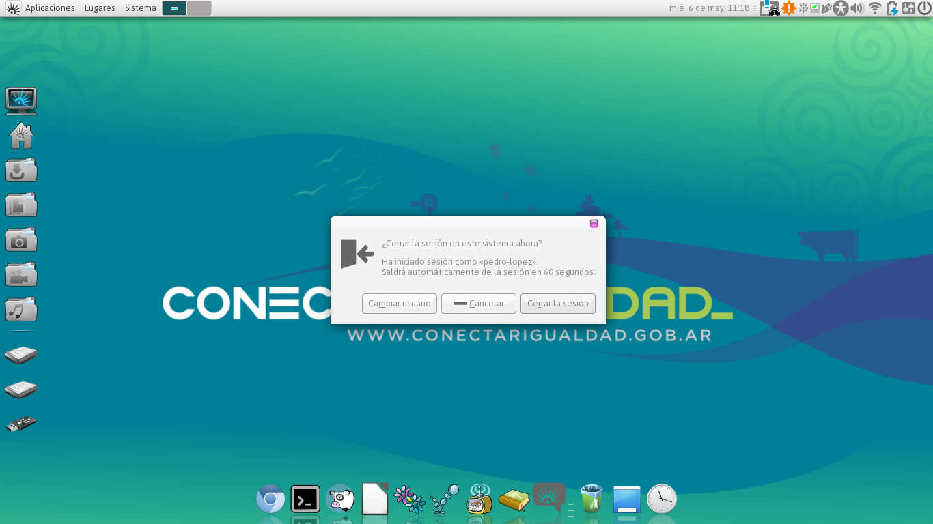

**IMAGEN 22**

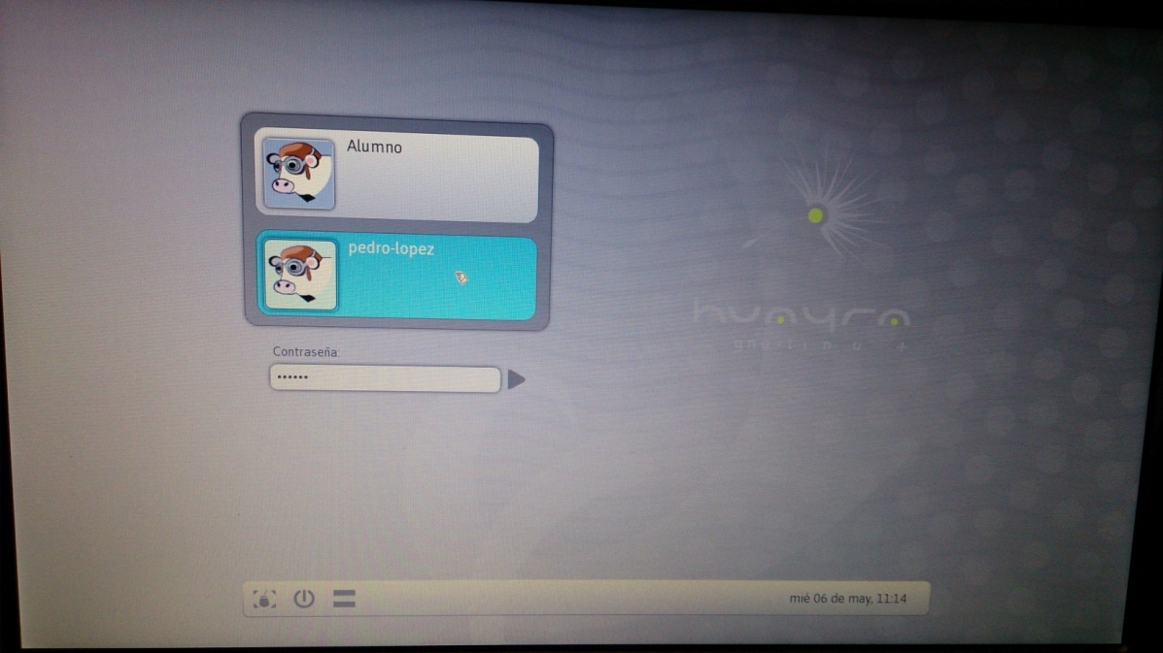

**IMAGEN 23**